МИНИСТЕРСТВО ОБЩЕГО И ПРОФЕССИОНАЛЬНОГО ОБРАЗОВАНИЯ

ХАБАРОВСКИЙ ГОСУДАРСТВЕННЫЙ ПЕДАГОГИЧЕСКИЙ УНИВЕРСИТЕТ

Курсовая работа по технической подготовке

СИСТЕМА ПИТАНИЯ ДВИГАТЕЛЯ ВОЗДУХОМ, ЕЁ РАБОТА И УХОД ЗА НЕЙ

Выполнил: студент 32 взвода

Воронцов А.В.

Руководитель: подполковник Дудко А.И.

ХАБАРОВСК 2000

**План:**

1. **Вступление.**

**2.Назначение, состав системы питания двигателя воздухом.**

**3.Работа системы питания двигателя воздухом.**

**4.Уход за системой питания воздухом.**

**5. Заключение.**

**1.Вступление.**

Плавающий гусеничный бронетранспортер - боевая бронированная гусеничная машина легкого типа с десантным отделением. Бронетранспортер отличается хорошей маневренностью, обладает повышенной проходимостью и плавучестью.

Все эти свойства во многом зависят от совершенства силовой установки. Высокая габаритная мощность, безотказность и долговечность при работе в условиях резко изменяющихся нагрузок и температуры, а также большой запыленности воздуха, хорошая ремонтопригодность, удобство и простота технического обслуживания- основные качества, которыми должны обладать силовая установка в целом и её ведущая составная часть – двигатель. Поэтому немаловажную роль, помимо всех остальных систем обслуживающих двигатель, играет работа системы питания двигателя воздухом.

**2.Назначение, состав системы питания двигателя воздухом.**

Система предназначена для очистки воздуха от пыли и питания двигателя воздухом. В систему входят: воздухоочиститель *3* (рис. 2), секция эжектора *9,* трубопровод *12* отсоса пыли из пылесборника воздухоочистителя, промежуточный трубопровод 5 и впускной коллектор *8,* а также индивидуальный воздухоприток.

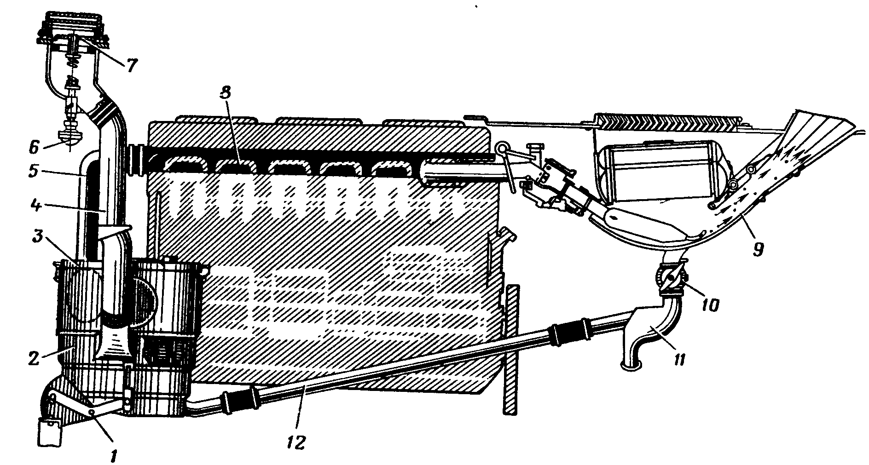

Рис.1 Система питания двигателя воздухом:

1- рычаг привода подвижного каркаса воздухоочистителя; 2- подвижной каркас воздухоочистителя; 3- воздухоочиститель; 4- воздухопровод индивидуального воздухопритока; 5- труба подвода воздуха к двигателю; 6- рукоятка люка индивидуального воздухопритока; 7- крышка люка; 8- впускной коллектор двигателя; 9- эжектор; 10- кран отключения воздухоочистителя;11- водосборник; 12- пылеотводящая труба.

***Воздухоочиститель***

В бронетранспортерах устанавливается двухступенчатый возду­хоочиститель комбинированного типа с эжекционным отсосом пыли из пылесборника. Он расположен в силовом отделении под эжекто­ром. Основными частями воздухоочистителя являются: корпус, состоящий из головки *4* (рис. 2), циклонного аппарата *9* и пыле­сборника 1, три кассеты 7, крышка 5 и подвижный каркас *2.*

Циклонный аппарат изготовлен вместе с пылесборником и го­ловкой. Он состоит из 30 циклонов и представляет собой первую ступень очистки.

Головка воздухоочистителя предназначена для размещения в ней трех кассет. В головке имеется патрубок *12* для соединения с промежуточной трубой *5* (рис.1), которая вторым своим концом соединяется с впускным коллектором двигателя.

Кассеты воздухоочистителя — нижняя, средняя и верхняя — представляют собой вторую ступень очистки. В качестве филь­трующей набивки в кассетах использована стальная гофрирован­ная проволока. Кассеты закрепляются в головке с помощью двух планок и четырех болтов.

Для предотвращения подсоса неочищенного воздуха в двига­тель в головке воздухоочистителя устанавливаются уплотнитель-ные прокладки *8* (рис.2) между циклонным аппаратом и нижней кассетой, между кассетами, головкой и крышкой воздухоочисти­теля.

Крышка воздухоочистителя крепится к головке с помощью стяжных болтов *6.* Пылесборник предназначен для сбора пыли, улавливаемой циклонами. Для соединения пылесборника с пыле-отводящей трубой и эжектором к пылесборнику приварен патру­бок *10.*

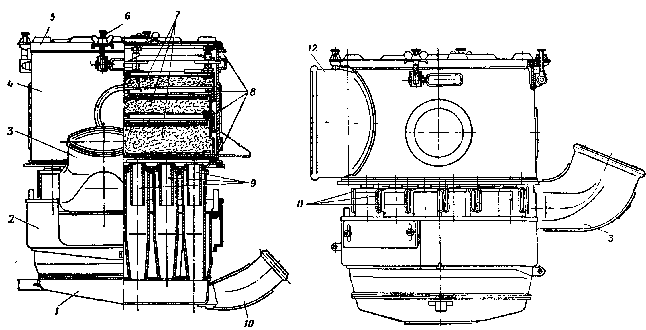

Рис.2.Воздухоочиститель:

1- пылесборник; 2- подвижный каркас;3- патрубок индивидуального притока;4- головка воздухоочистителя; 5- крышка; 6- стяжной болт; 7- кассеты; 8- уплотнительные прокладки; 9- циклонный аппарат;10- патрубок отвода пыли;11- воздухоприточные окна циклонов;12- патрубок отвода очищенного воздуха в двигатель.

Соединяется пылесборник с пылеотводящей трубой, а головка воздухоочистителя с промежуточной трубой и двигателем с по­мощью дюритовых шлангов и хомутов. Пылеотводящая труба *12* соединена с эжектором. Чтобы предохранить воздухоочиститель от попадания в него воды из короба эжектора при плавании броне­транспортера, во время мойки, а также на стоянке под дождем, эжектор изолируется от пылесборника краном *10* (рис. 1). Кран закрывается при переводе рукоятки механизма защиты в положе­ние “Вода”, при этом загорается лампочка на щитке механика-во­дителя.

Для предотвращения попадания воды в двигатель при закры­том кране в пылеотводящей трубе имеется водосборник 11 с отвер­стием.

На корпусе воздухоочистителя установлен подвижный каркас *2* (рис. 2) и патрубок *3* индивидуального воздухопритока.

**2.Работа системы питания двигателя воздухом**

Запыленный воздух поступает в циклоны воздухоочистителя через воздухоприточные окна *11* (рис. 2). Проходя через направ­ляющие аппараты циклонов, воздух получает вращательное движе­ние, вследствие чего частицы пыли под действием центробежных сил отбрасываются к стенкам циклонов и опускаются в пылесбор­ник, откуда пыль с частью воздуха, отсасываемого эжектором *9,* (рис. 1) по пылеотводящей трубе *12* поступает к эжектору и вме­сте с отработавшими газами выбрасывается в атмосферу (первая ступень очистки). Воздух, идущий на питание двигателя, уже в значительной степени очищенный от пыли в циклонах, через цен­тральные патрубки циклонов поступает в головку воздухоочисти­теля, где окончательно очищается от пыли, проходя последователь­но через три кассеты (вторая ступень очистки), и поступает во впускной коллектор двигателя.

В условиях радиоактивного заражения воздух поступает в дви­гатель через индивидуальный воздухоприток, минуя внутреннее пространство бронетранспортера, благодаря чему предотвращается попадание воздуха с радиоактивными веществами в десантное от­деление.

Воздухоприток состоит из люка с крышкой 7 (рис. 1), подво­дящего воздухопровода *4* и подвижного каркаса *2.* Люк забора воз­духа находится в левом заднем углу крыши десантного отделения. Закрывается и открывается крышка люка рукояткой *6.*

Подвижный каркас может занимать два положения: верхнее и нижнее. При верхнем положении подвижного каркаса, как пока­зано на рис. 1, и открытой крышке люка забора воздуха послед­ний поступает в двигатель через индивидуальный воздухоприток, минуя внутреннее пространство бронетранспортера.

При нижнем положении подвижного каркаса и закрытом люке забора воздуха последний поступает в двигатель непосредственно из внутреннего пространства бронетранспортера.

При движении бронетранспортера по воде люк индивидуаль­ного воздухопритока должен быть закрыт, а подвижный каркас опущен.

Работа двигателя при закрытом индивидуальном воздухопритоке и поднятом подвижном каркасе воздухоочистителя не допус­кается.

При движении бронетранспортера на воде кран *10* должен быть обязательно закрыт; при этом эжектор будет изолирован от возду­хоочистителя, тем самым цилиндры двигателя будут защищены от попадания в них воды через воздухоочиститель. Кран закрывается переводом рукоятки (рукоятка находится в десантном отделении) из положения “Суша” в положе­ние “Вода”.

**3.Уход за системой питания воздухом**

Уход за системой питания двигателя воздухом заключается в периодическом обслуживании воздухоочистителя и проверке гер­метичности всех соединений.

Периодичность обслуживания воздухоочистителей зависит от условий эксплуатации: при движении в условиях сильной запылен­ности воздуха (по сухим мягким, пыльным грунтовым и проселоч­ным дорогам или по мягкой сухой целине с лёссовым грунтом) воз­духоочиститель необходимо обслуживать через каждые 1000— 1100 *км* пробега; при движении в условиях нормальной запыленно­сти (по твердым грунтовым и проселочным дорогам, твердой це­лине, а также по снежному покрову) воздухоочиститель следует обслуживать через 2000—2200 *км* пробега; при движении в усло­виях сильной запыленности воздуха с питанием двигателя через индивидуальный воздухоприток воздухоочиститель нужно обслу­живать через каждые 200—250 *км* пробега.

Для обслуживания воздухоочистителя необходимо:

— снять левый съемный лист перегородки силового отделения и очистить снаружи корпус воздухоочистителя от грязи и пыли;

— отвернуть гайки стяжек крепления крышки воз­духоочистителя и снять крышку;

— отвернуть на несколько оборотов болты крепле­ния кассет и вынуть планки крепления кассет;

— вынуть кассеты;

— очистить от пыли внутреннюю поверхность крышки и головки воздухоочистителя;

— промыть каждую кассету в дизельном топливе не менее двух раз, после чего дать стечь дизельному топливу с кассет;

— пропитать верхнюю и среднюю кассеты маслом, для чего окунуть их в масло МТ-16п, нагретое не ме­нее чем до 60° С, после этого дать полностью стечь маслу (в течение 2 *ч);*

*—* пропитать нижнюю кассету чистым дизельным топливом и дать стечь топливу;

— очистить от пыли и грязи и смазать смазкой УТ (консталином) все войлочные прокладки на крышке, кассетах и корпусе воздухоочистителя;

— установить кассеты в головку воздухоочистите­ля и закрепить их планками;

— установить крышку и плотно соединить ее с го­ловкой воздухоочистителя, затянув гайки стяжек;

* прочистить отверстие для слива воды из водо­сборника на пылеотводящей трубе.

**Запрещайся** ударять деталями воздухоочистителя о твердые предметы, так как это приведет к наруше­нию герметичности соединений воздухоочистителя.

При сборке воздухоочистителя обращать внимание на надежность затяжки хомутов соединительных рука­вов. При установке и снятии соединительных рукавов **запрещается** применять металлические предметы во избежание повреждений патрубков.

После движения на плаву необходимо убедиться, нет ли воды в воздухоочистителе. Если в нем будет обнаружена вода, необходимо обслужить воздухоочи­ститель в последовательности, указанной выше. При этом также необходимо очистить водосборник 11 (рис. 1) от грязи, которая может просочиться через кран *10* отключения воздухоочистителя.

**5.Заключение:**

В заключении хотелось бы отметить то, что данная система применяется только в дизельных двигателях.

Безотказная и надежная работа системы питания двигателя воздухом, в совокупности с остальными системами, обеспечит надежную работу двигателя, а следовательно и всего бтр и обеспечит выполнение поставленной ему задачи.

**Литература:**

1. Танковые двигатели В-2 и В-6, М., Военное издательство МО СССР, 1975 г.
2. Бронетранспортёры БТР- 50ПК и БТР 50П, М., Военное издательство МО СССР, 1972 г